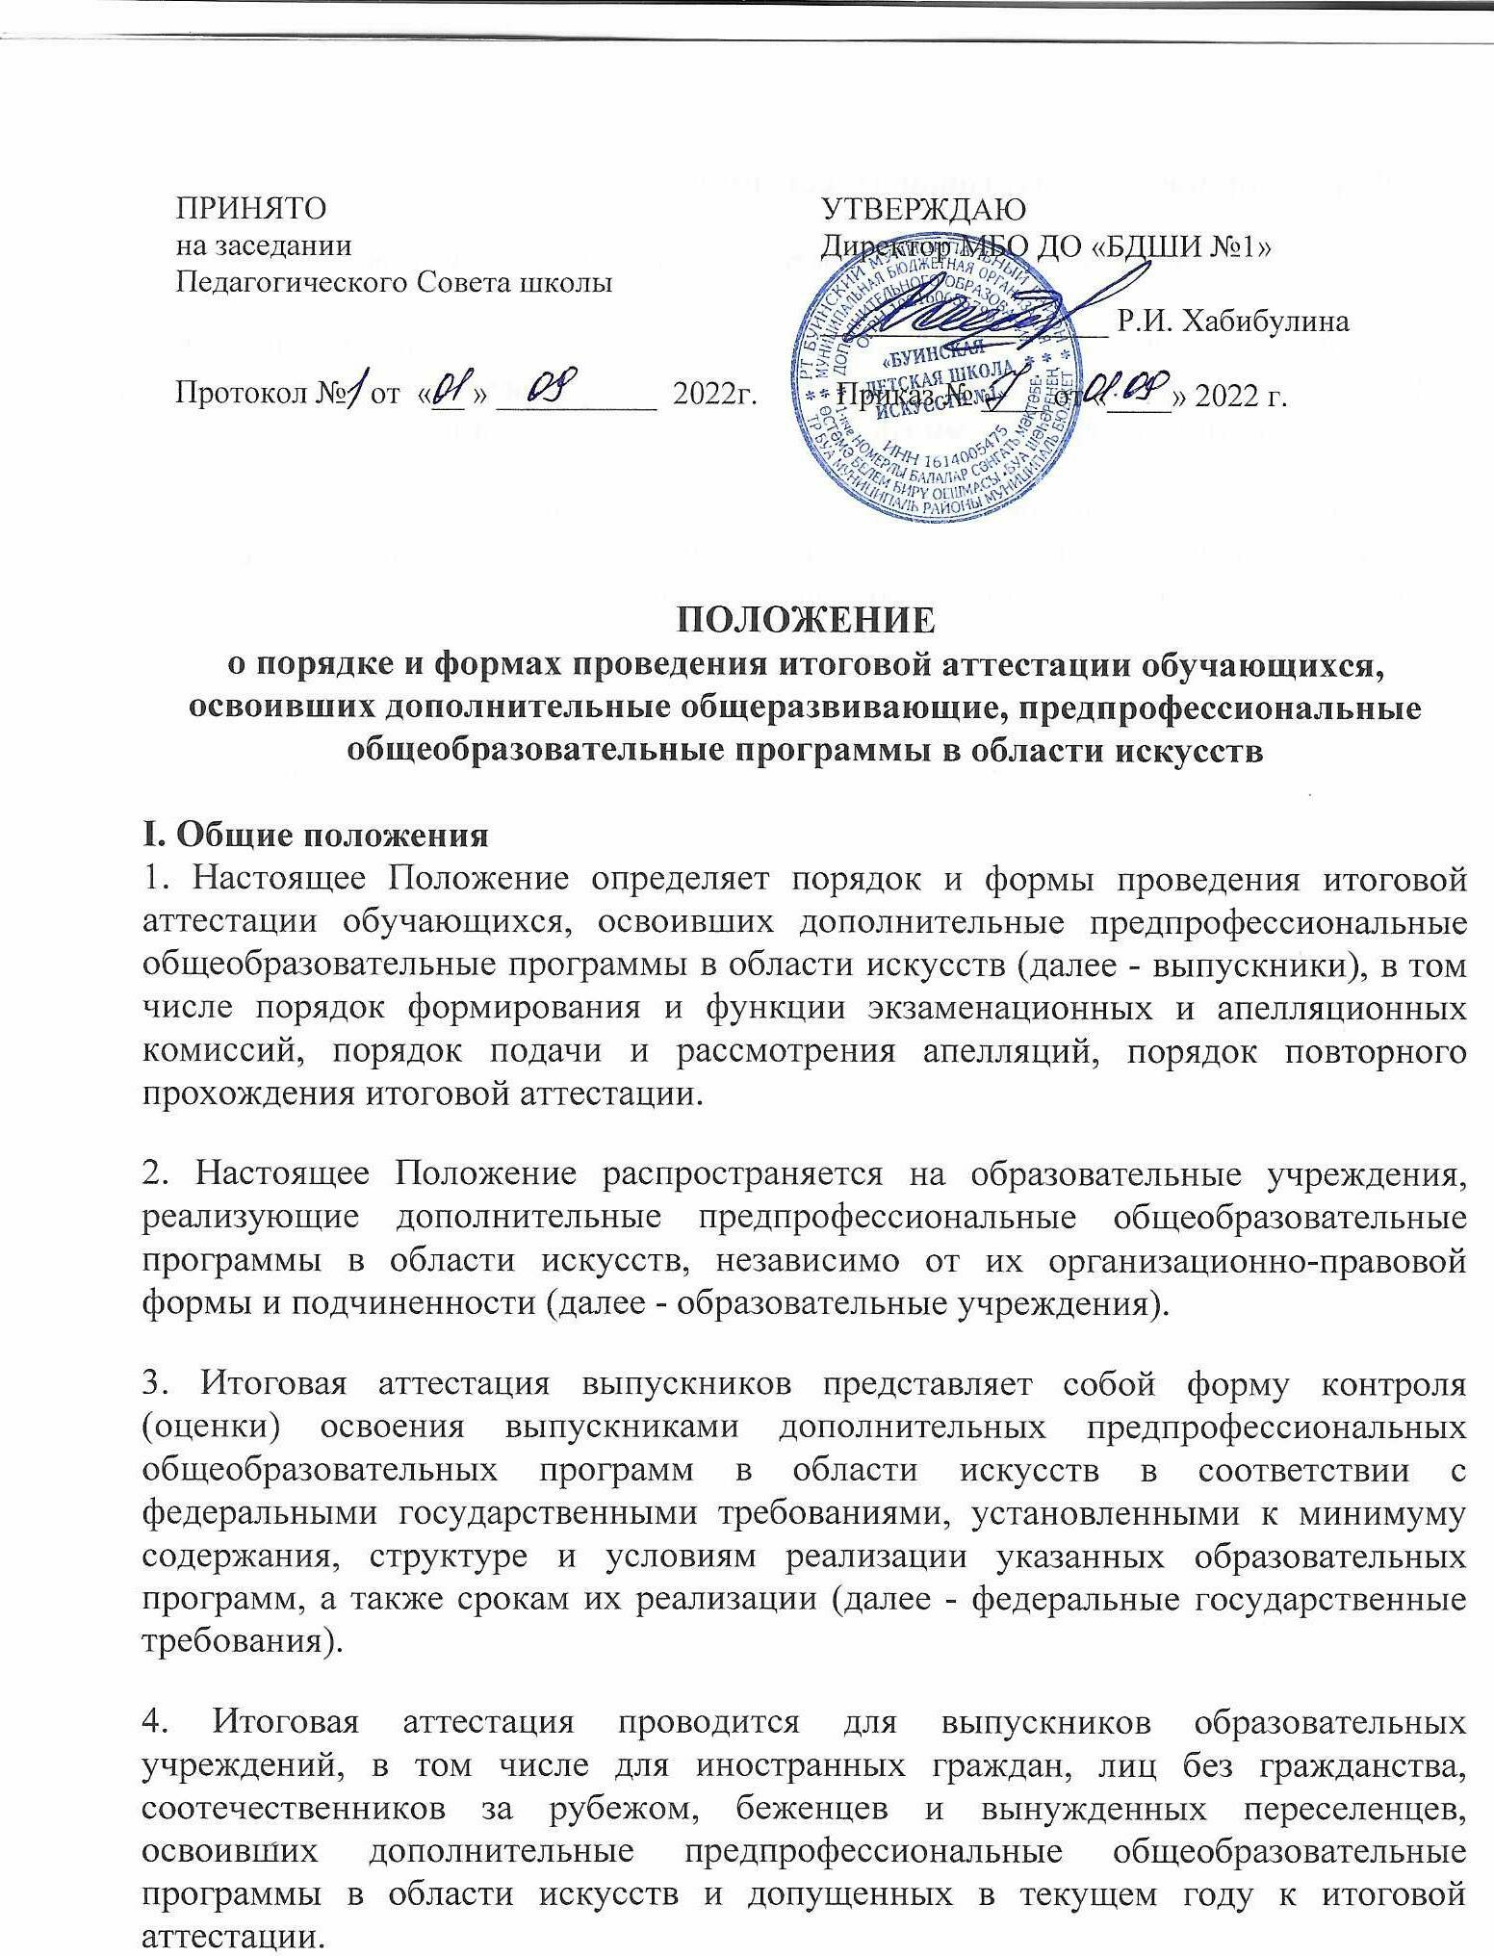

II. Формы проведения итоговой аттестации
5. Итоговая аттестация проводится в формах выпускных экзаменов.
6. Количество выпускных экзаменов и их виды по конкретной дополнительной предпрофессиональной общеобразовательной программе в области искусств устанавливаются федеральными государственными требованиями.
При этом могут быть предусмотрены следующие виды выпускных экзаменов: концерт (академический концерт), исполнение программы, просмотр, выставка, показ, постановка, письменный и (или) устный ответ.

